|  |
| --- |
| Предметная неделя  по  Экологии и окружающему миру.  2023-2024 учебный год |

**Отчет**

**о проведении Недели экологии и окружающего мира**

**(15.04.2024г. – 19.04.2024г.)**

Основы экологической культуры следует закладывать у детей с раннего возраста. Познание ими сегодняшнего мира в значительной мере будет способствовать охране природы в мире завтрашнем. При усвоении детьми экологических знаний, воспитании бережного отношения к природе существенную роль играет изучение учебных предметов, но и имеет логическое продолжение во внеурочной деятельности. Такая взаимосвязь способствует успешному развитию детей, целостному восприятию мира. Примером интеграции может служить Неделя окружающего мира, которая была традиционно проведена в начальной школе с 15 апреля по 19 апреля 2024 года.

 Цели проведения:

* Развитие у учащихся интереса к предмету «Окружающий мир».
* Формирование у учащихся бережного отношения к природе, осуществление экологического воспитания.
* Создание условий для развития и реализации познавательных и творческих способностей учащихся.
* Развитие у учащихся умения работать самостоятельно, представлять результат индивидуальной деятельности.

В ходе проведения недели все учащиеся узнали много нового и познавательного, а также показали прочные знания по этому предмету. Участвуя в неделе, дети знакомятся с многообразным окружающим миром живых организмов, со средой обитания и сложными их взаимосвязями. Все это позволяет пробудить интерес к живому, научиться воспринимать гармонию и красоту природы видеть, чувствовать, слышать, охранять и любить её.

Мероприятия недели проводилисьсогласно разработанному плану иотразили различные формы и методы учебной деятельности. Удачно сочеталиськоллективныеи индивидуальные формыработы.



Прошла викторина в 4 «А» классе «Природа и мы!» провела учитель начальных классов Арбузова А. С.Дети получили массу положительных эмоций. Ребята проявляли свою эрудицию и применяли полученные знания.

Девятайкина С. Э. провела внеклассное мероприятие « По страницам красной книги» в 4 «Г» и 4 «В» классах. Ребята узнали много интересного о редких животных и птицах помещённых в Красную книгу, посмотрели видеофильм «Природа наш дом!

Обучающиеся параллели 3 х классов приняли активное участие в КВН «Знатоки природы».Подготовила Коваленко Н.И. Дети не только подтвердили свои крепкие знания по окружающему миру, но и получили заряд бодрости, так как разгадывание анаграмм сопровождалось веселыми шутками. У всех было радостное настроение.

Учащиеся 3«А» и 3«Бклассов с руководителями Айбазовой Н.И. и Семёновой Н.Г. были на экскурсии в СЮН, где познакомились с редкими животными и узнали много нового о тех, кто занесён в Красную книгу.

Интересно прошло внеклассное мероприятие в 2х классах Калинина Е.Ю. провела игру по станциям «Знатоки природы», а Калинченко Е.Н. провела «Путешествие на планету «Зоологическую».

А.С. Арбузова в 1»А» классе провела внеклассное мероприятие по теме: «Птицы. О чём расскажет гнездо птицы!» с использованием ИКТ и красивого наглядного материала.

Хаджиосифова Я.Ф. в 1 «А» классе провела занимательный урок «Берегите птиц».

Учащиеся 1-4 классов участвовали в конкурсе рисунков и поделок на тему: «Наш дом - Земля», яркие, интересные работы вызвали огромный интерес. Ребята показали умение работать самостоятельно. Была составлена выставка из лучших работ.

Прошла Акция «Повесь кормушку». Писарева О.С. с представителями Нацпарка провели ряд мероприятий. «Сохраним птиц на планете!»

Ребята 4 «Г» класса с Ольгой Сергеевной готовили съедобные кормушки и приняли участие в акции «Покорми птиц!»

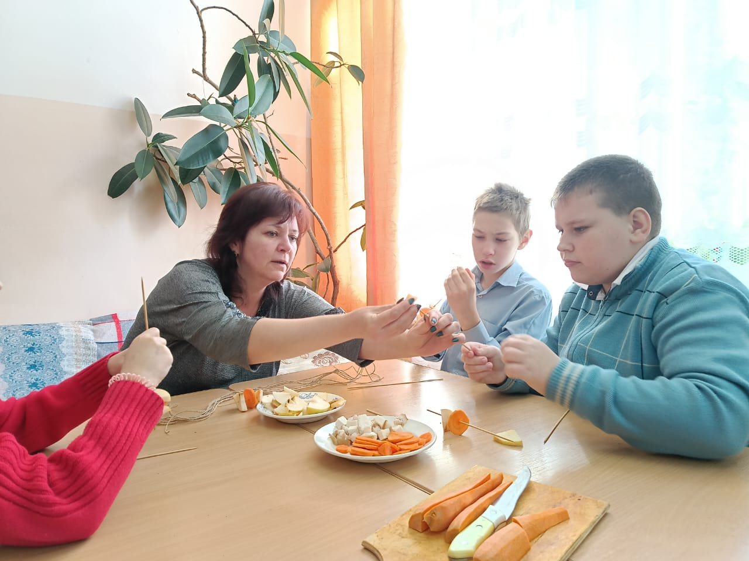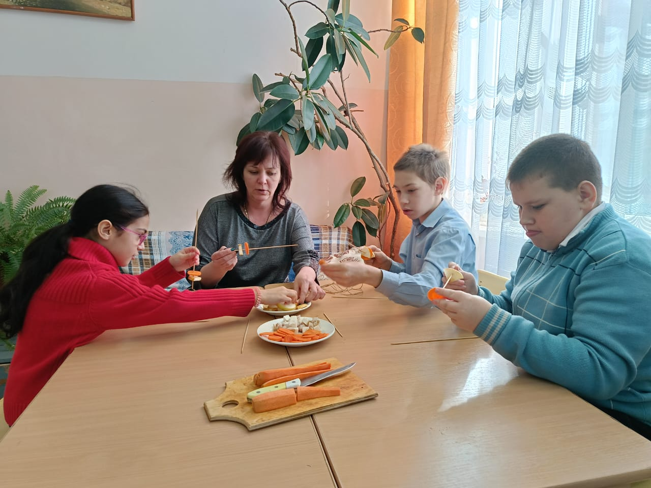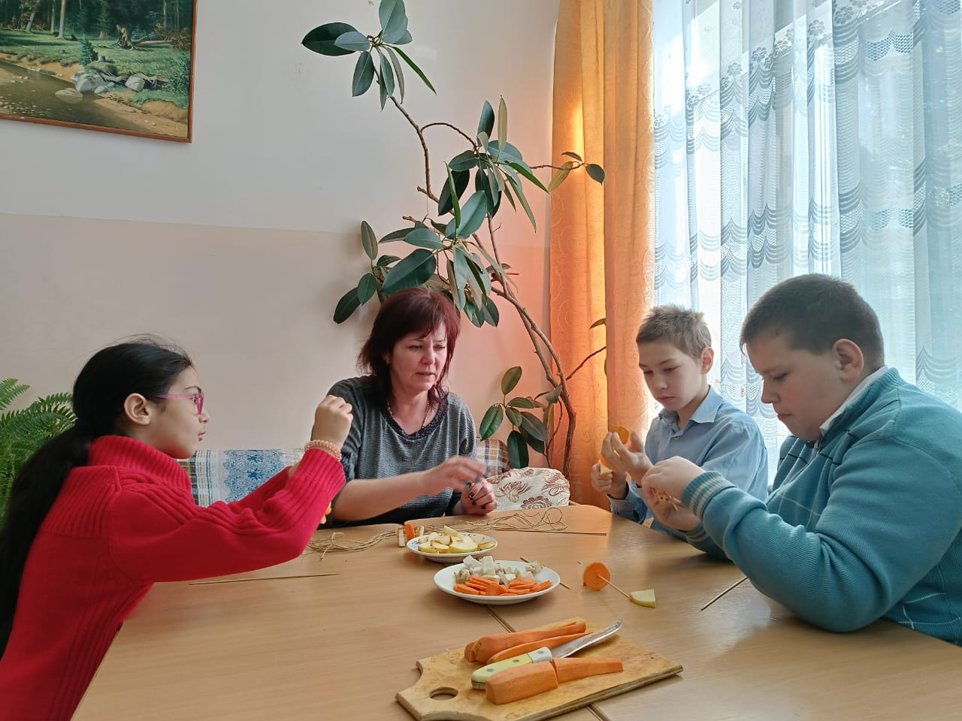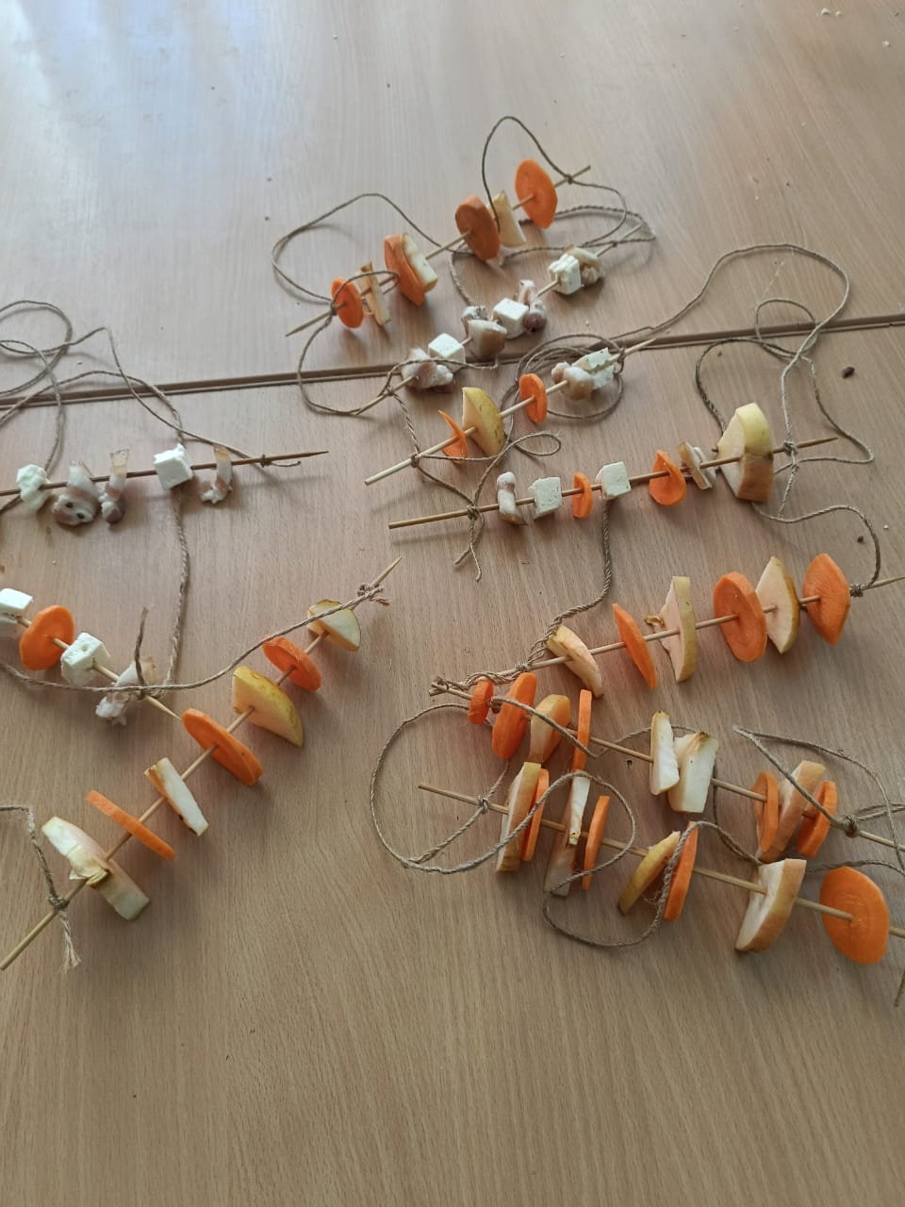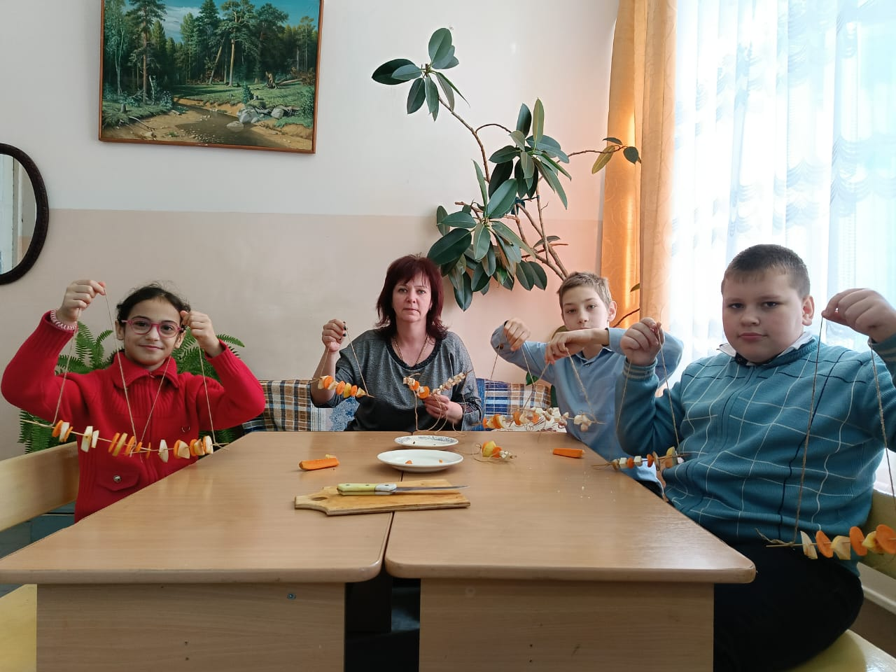

Так же для 3 и 4 классов коррекции представители городского Нацпарка и СЮНа провели интересное мероприятие посвящённое Международному дню подснежника.

Гости провели Мастер – класс по изготовлению книжки своими руками.Дети выполняли книжки – малышки и получили массу положительных эмоций.

Из беседы узнали много интересного о растении подснежник. Спасибо большое, нашим гостям за интересное занятие. Дети очень были довольны проделанной работе.

Дети побывали на выставке растений, организованной в рекреации нашей школы. Очень интересно и познавательно прошла беседа.

Такие встречи очень нужны и важны для наших детей.

Будем и дальше сотрудничать с Нацпарком и СЮНом.

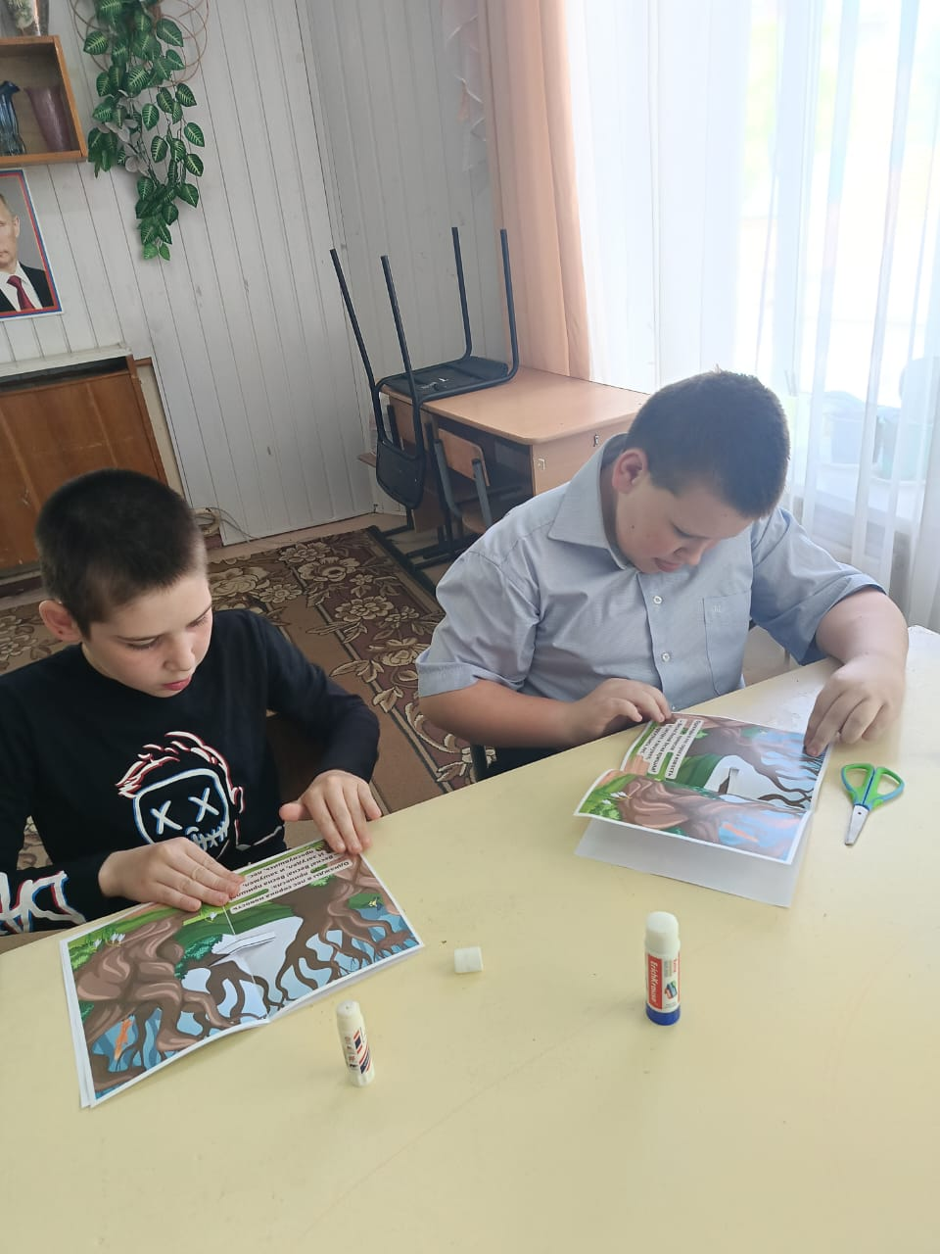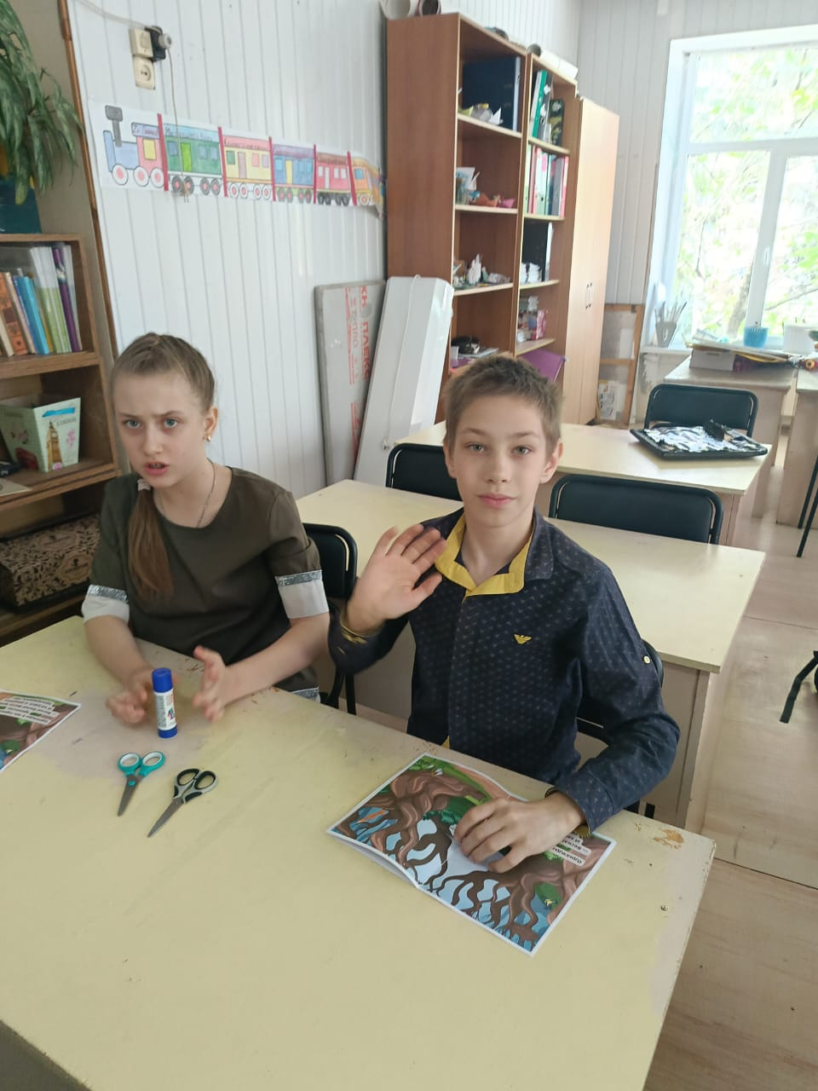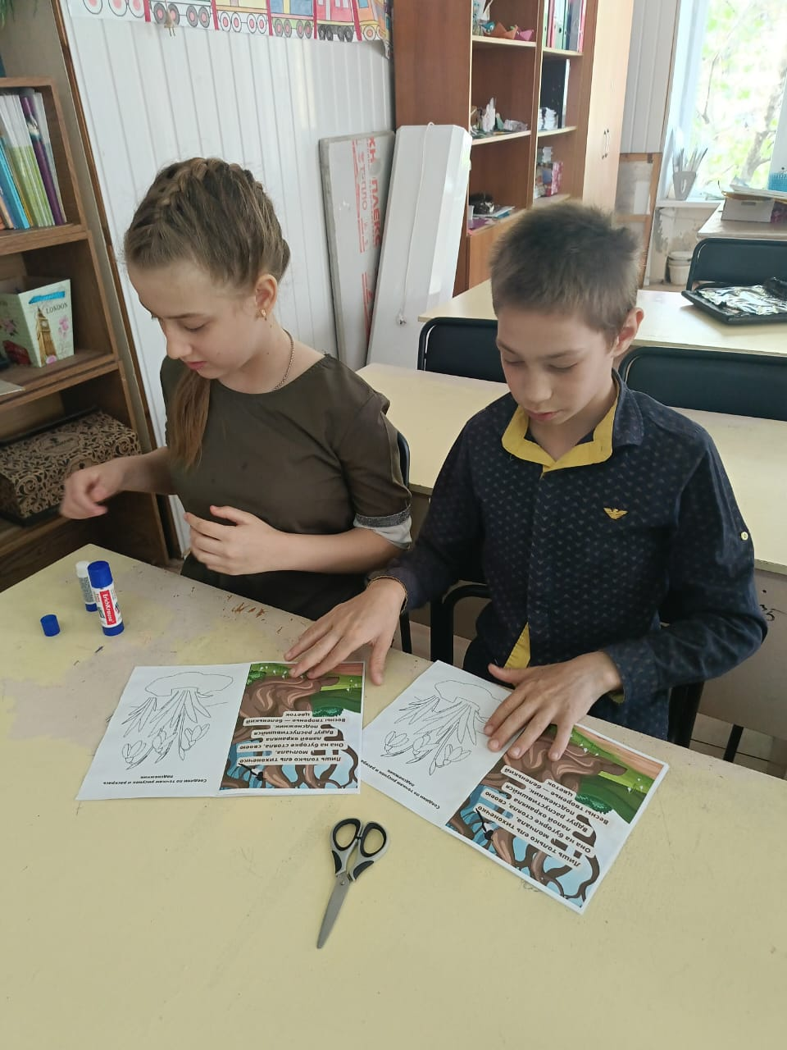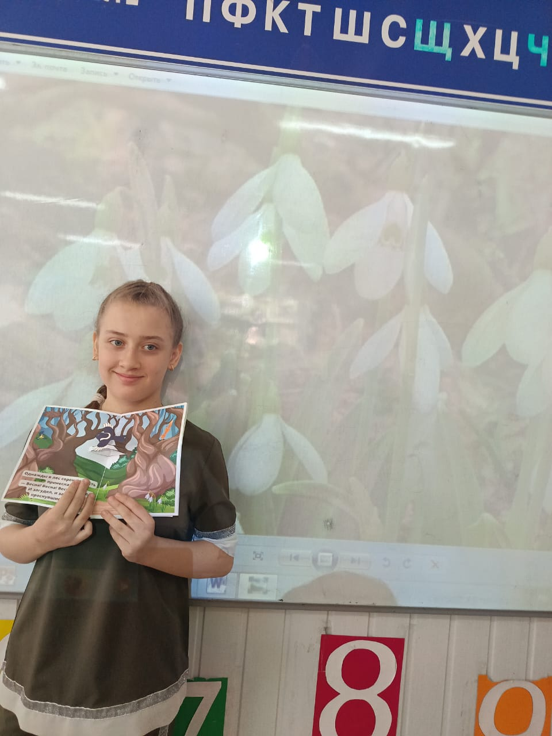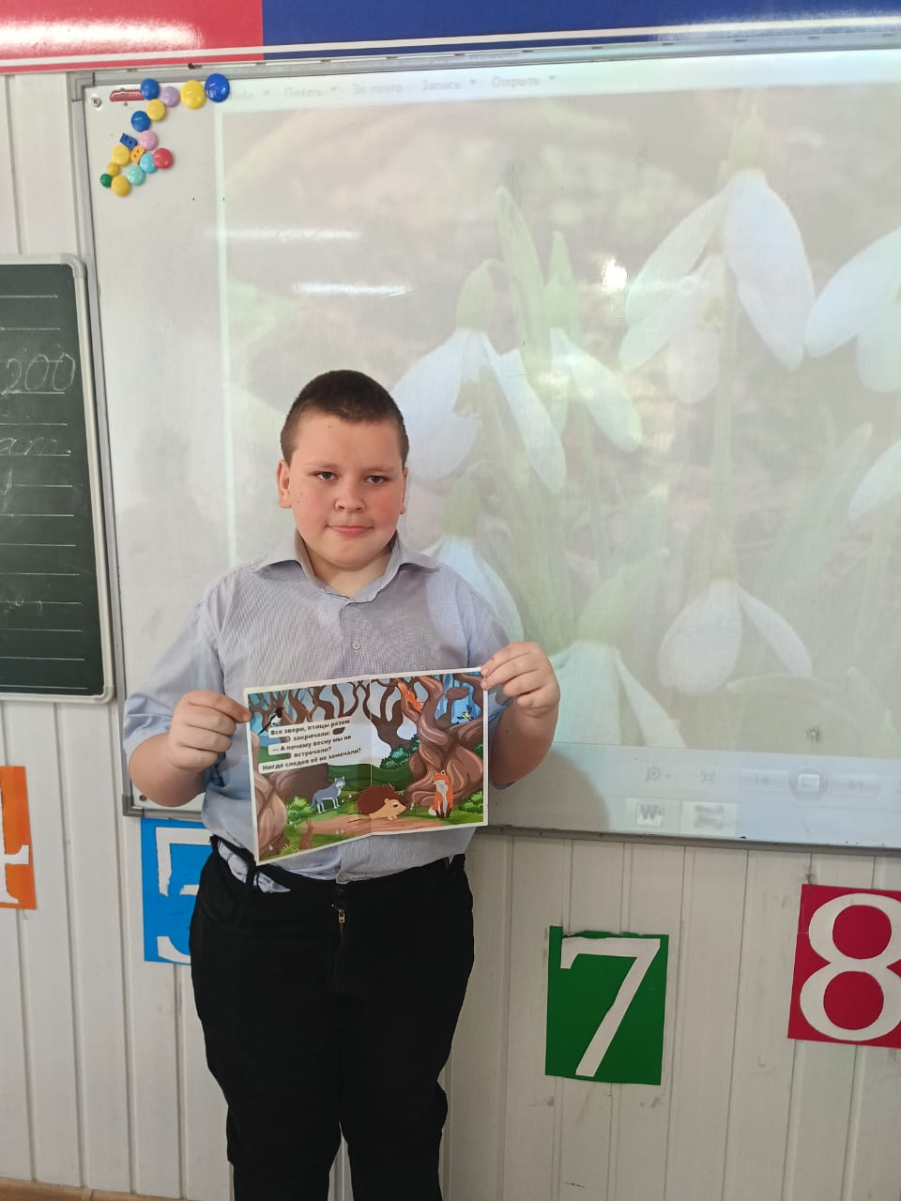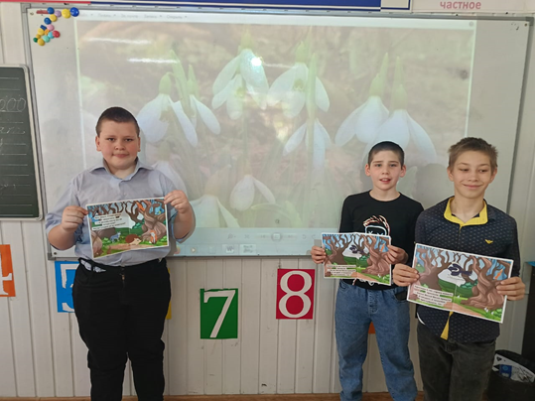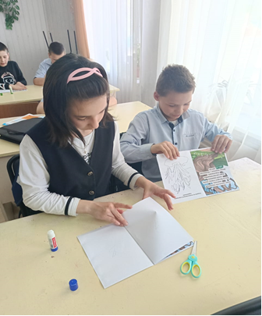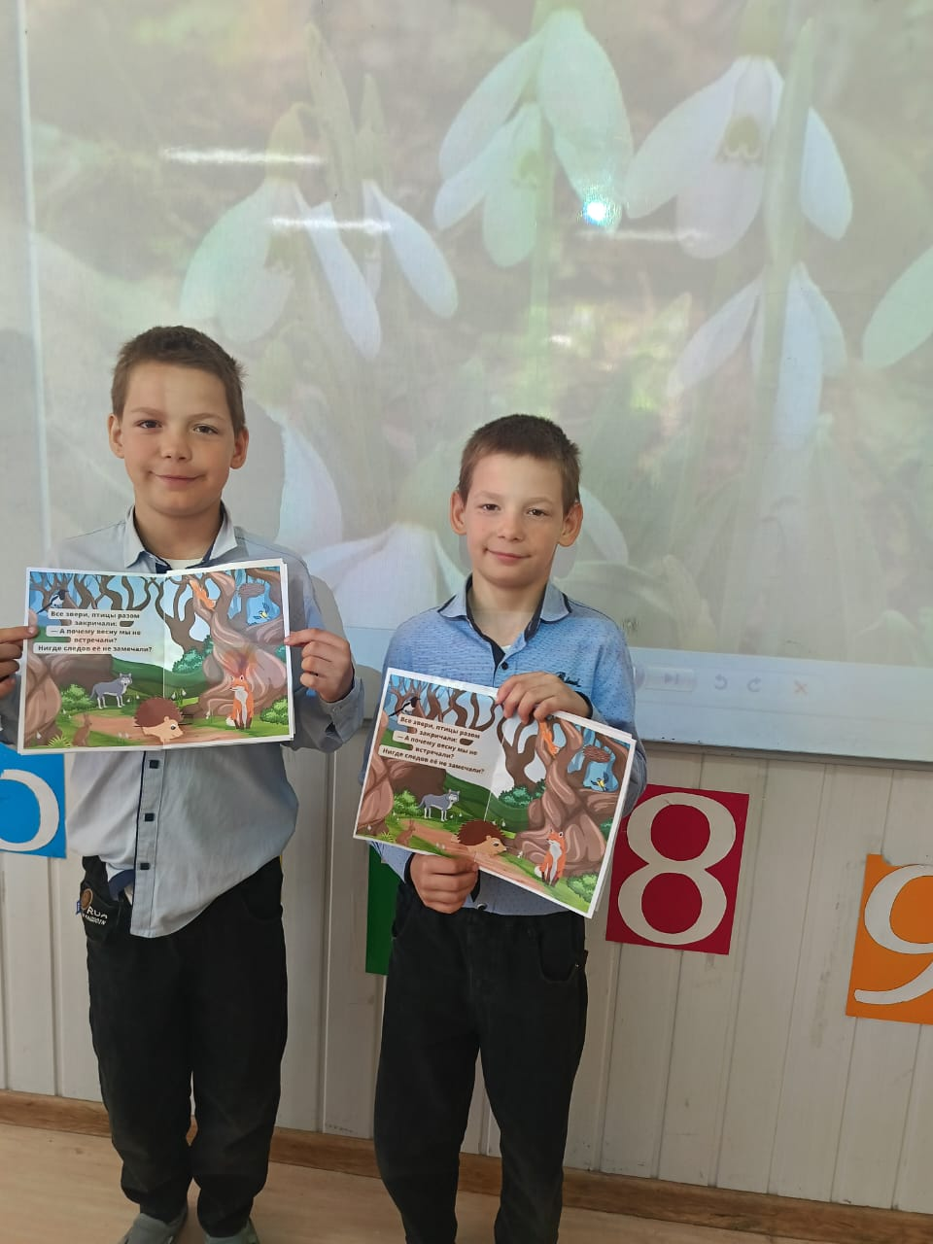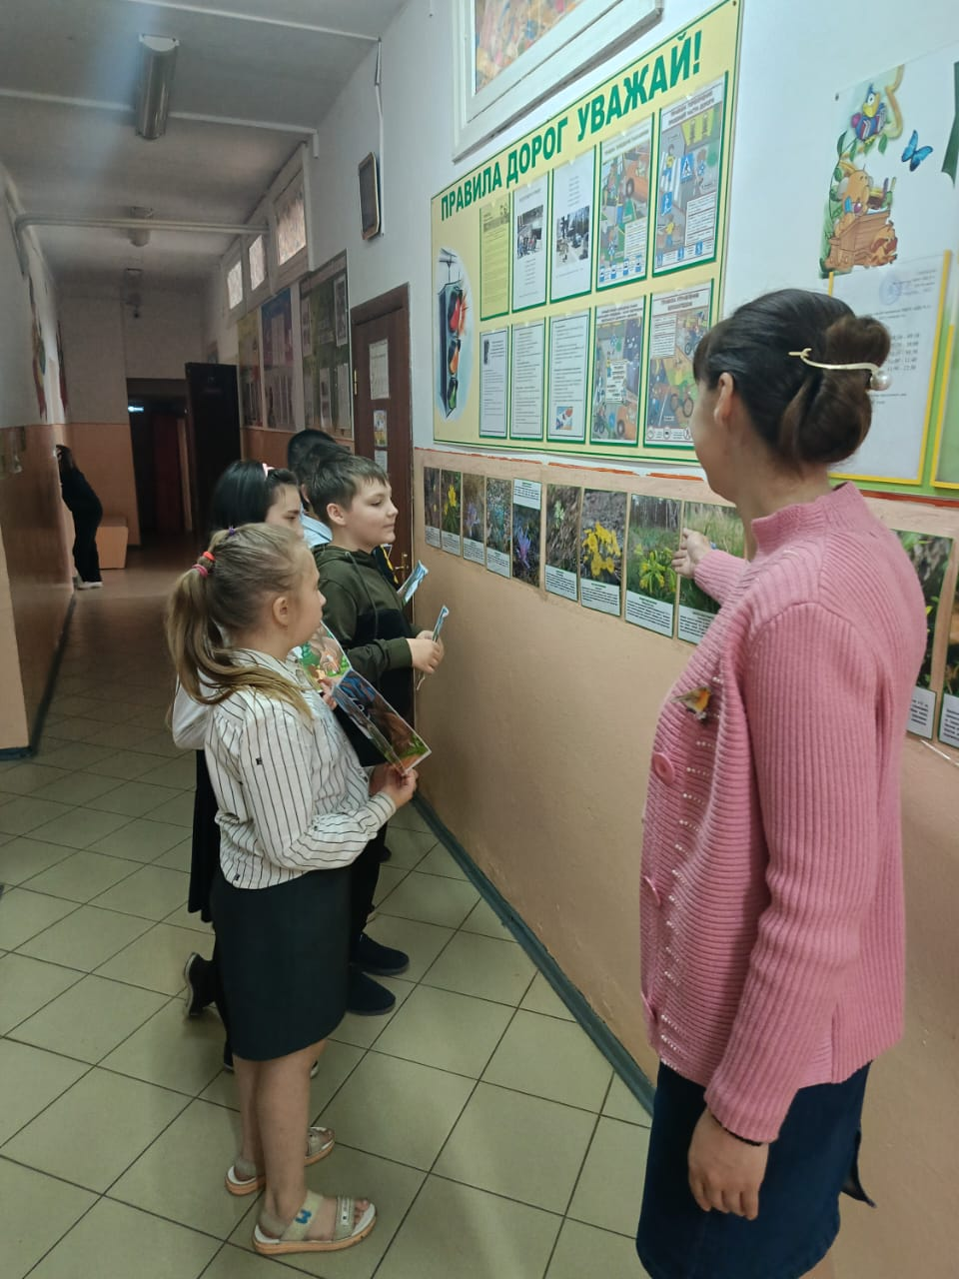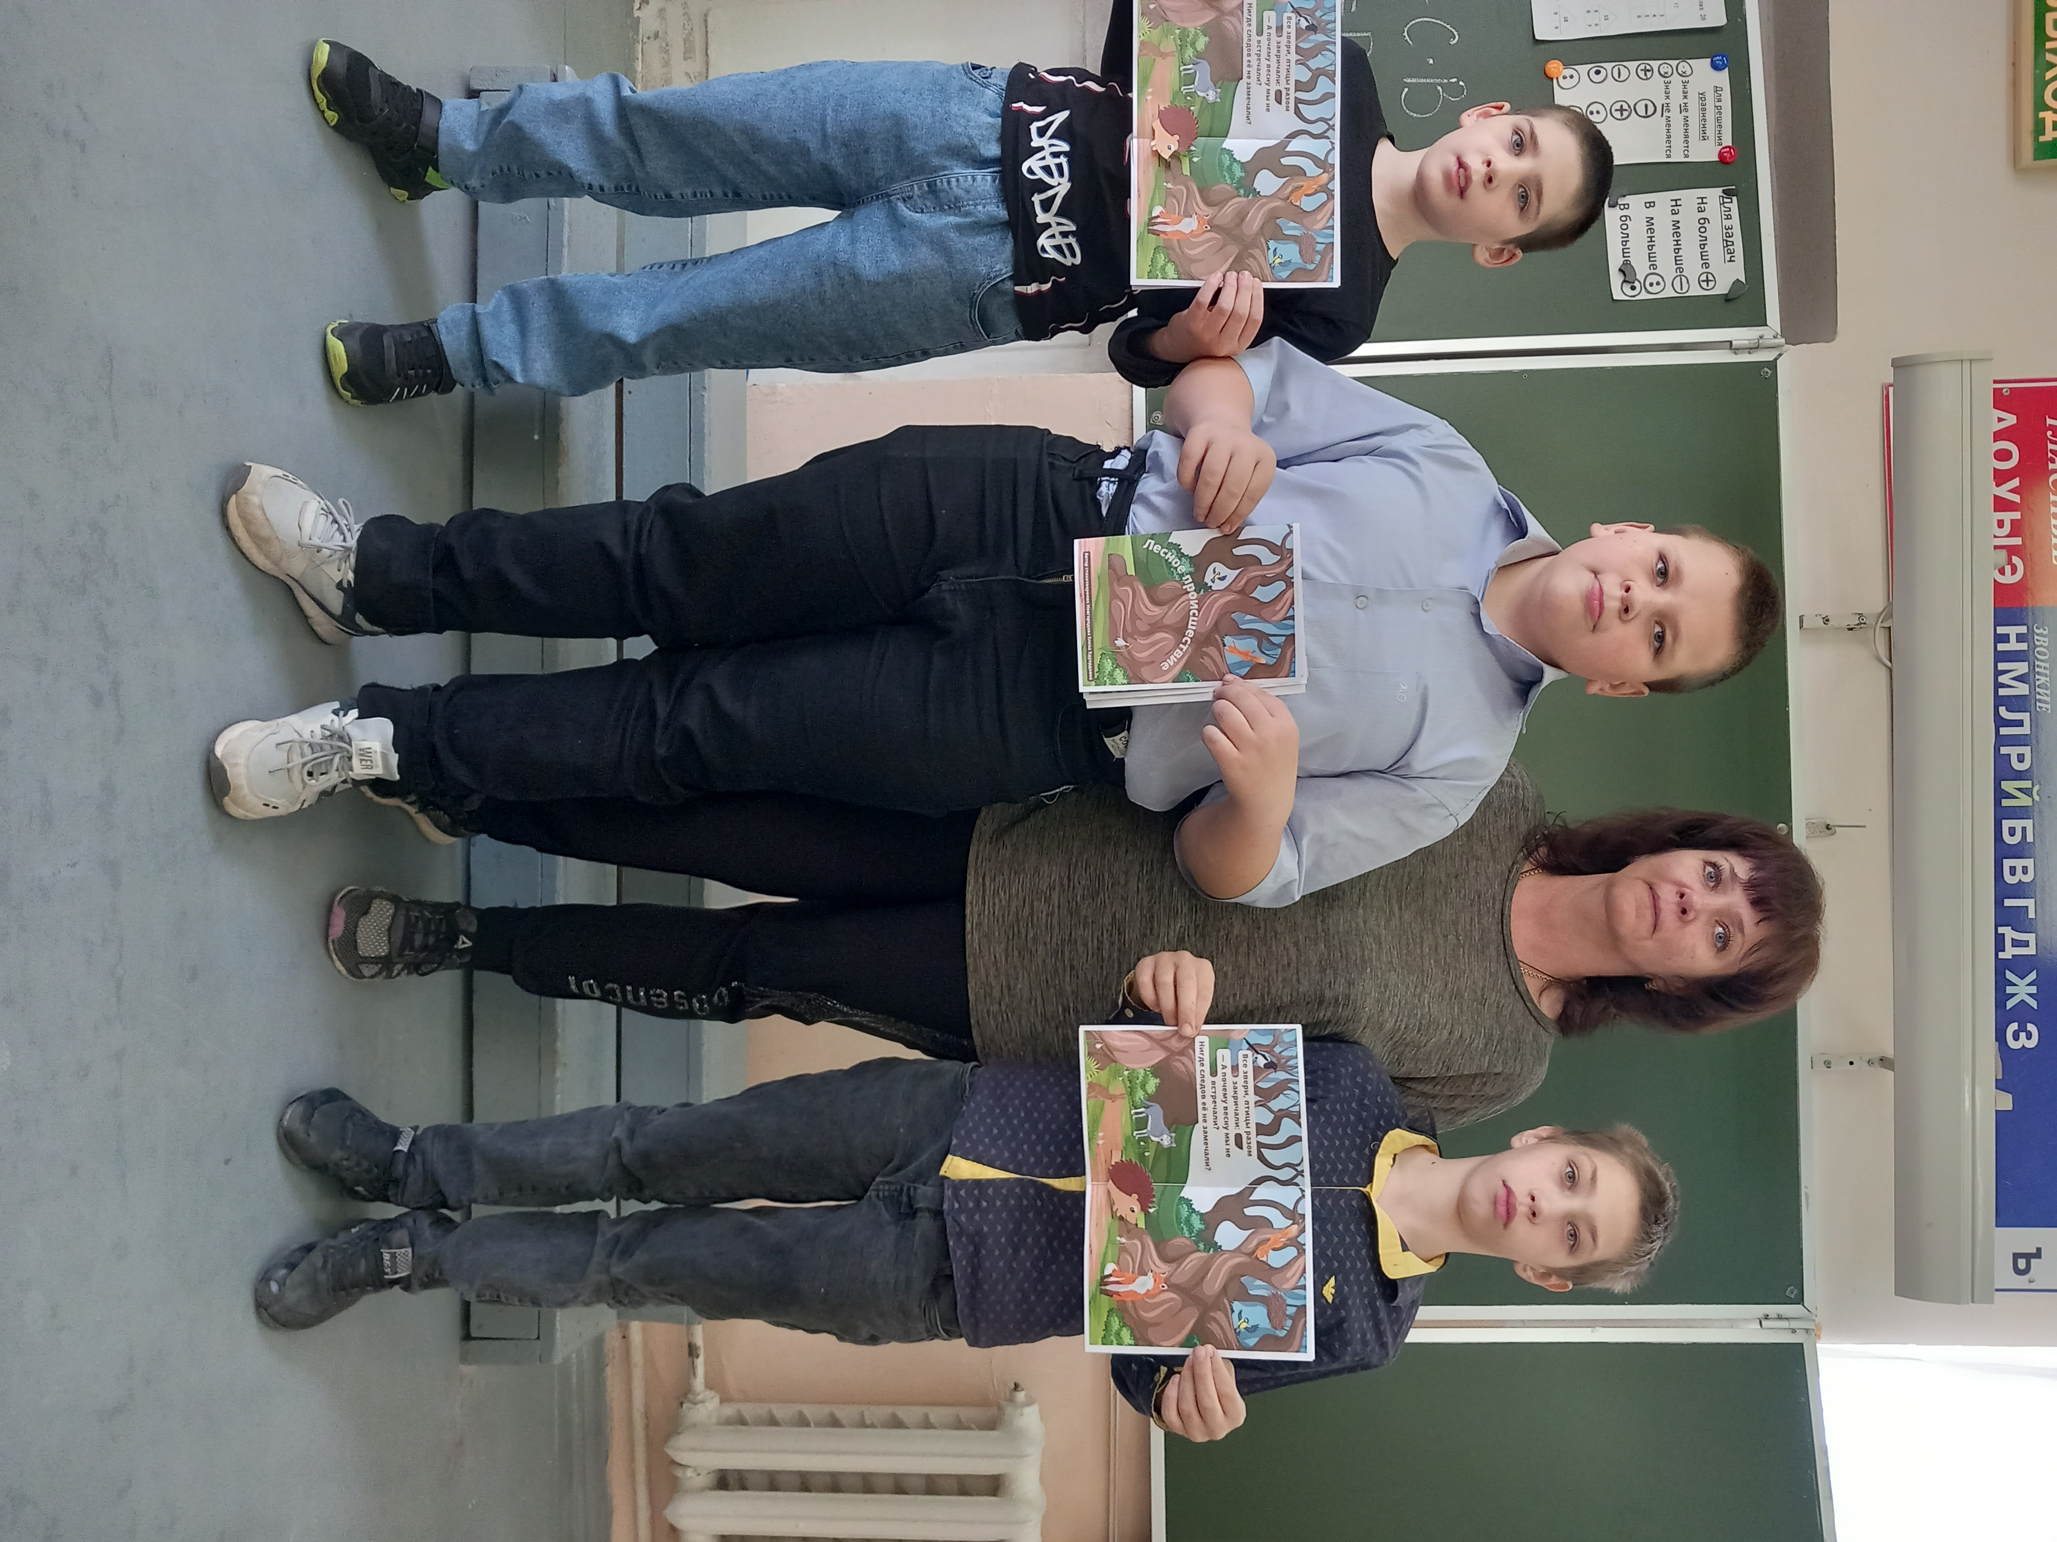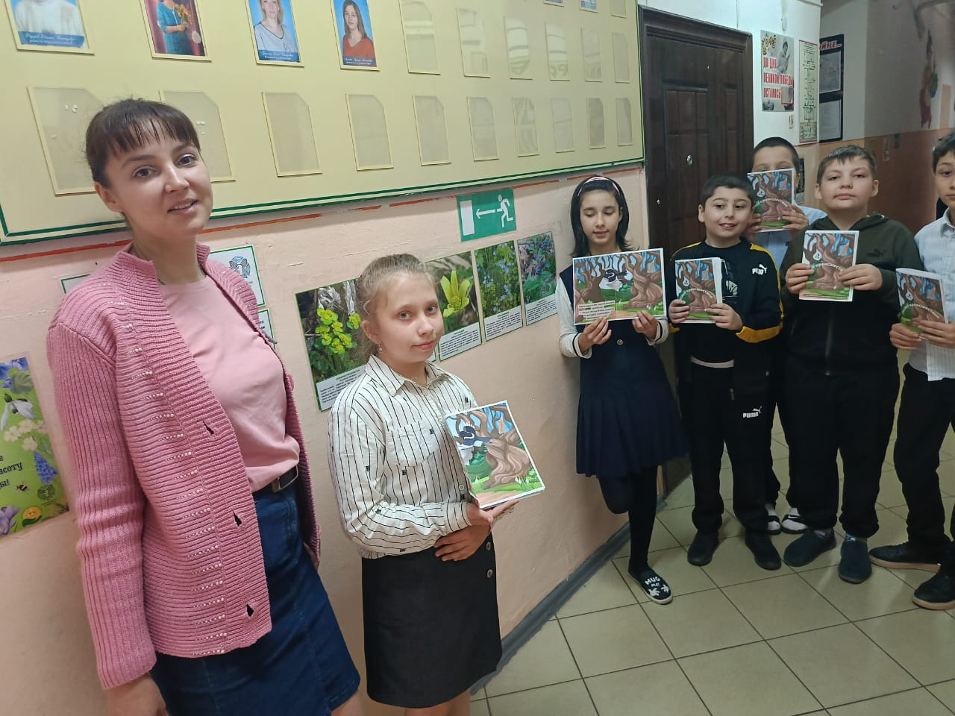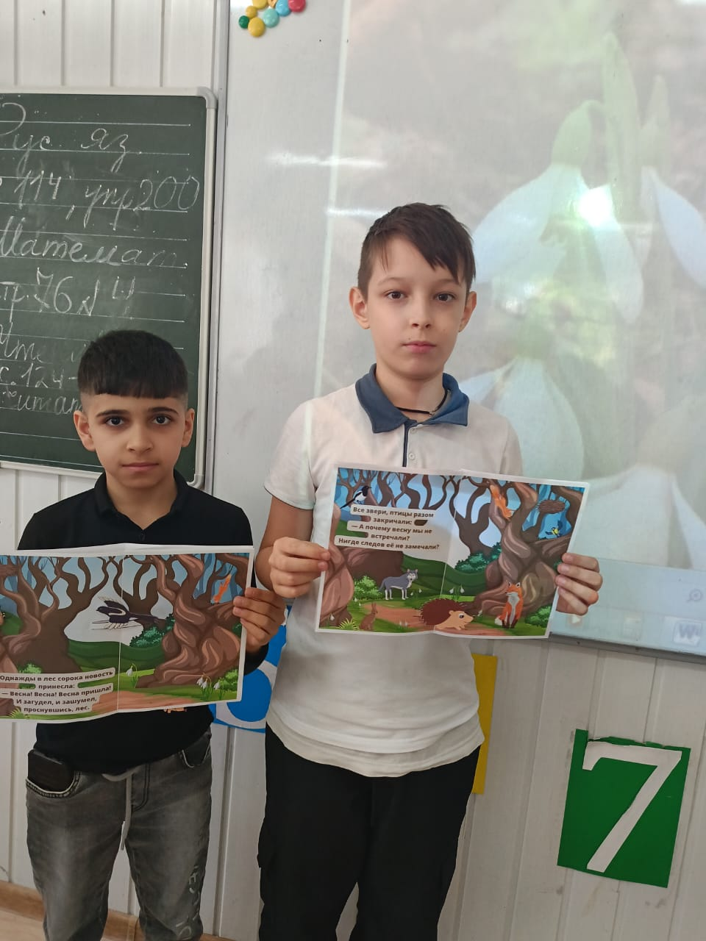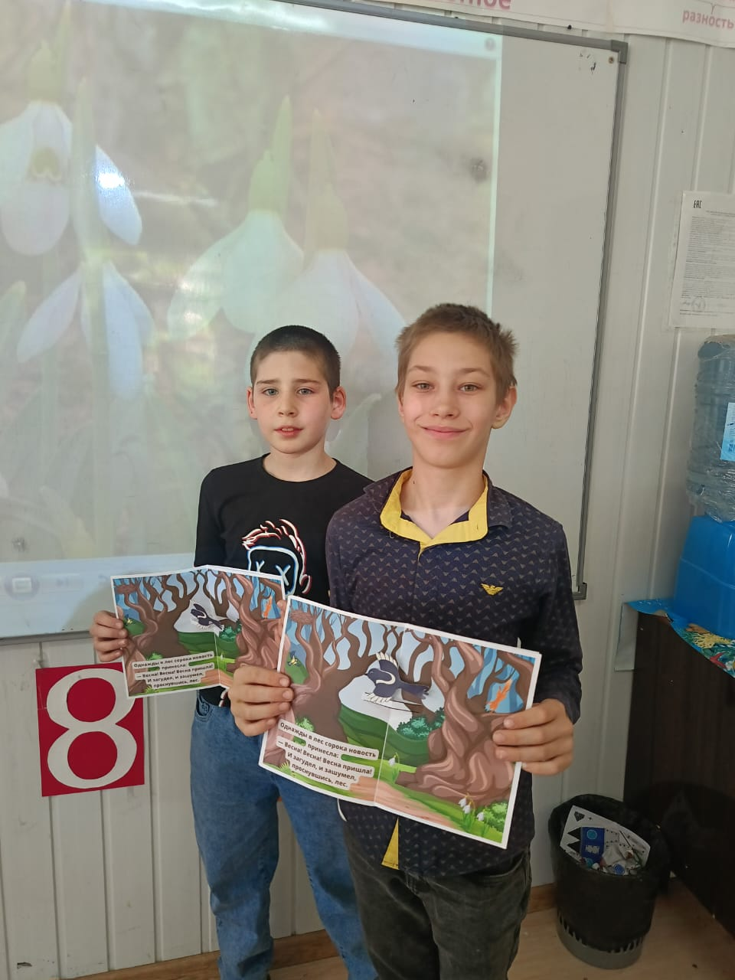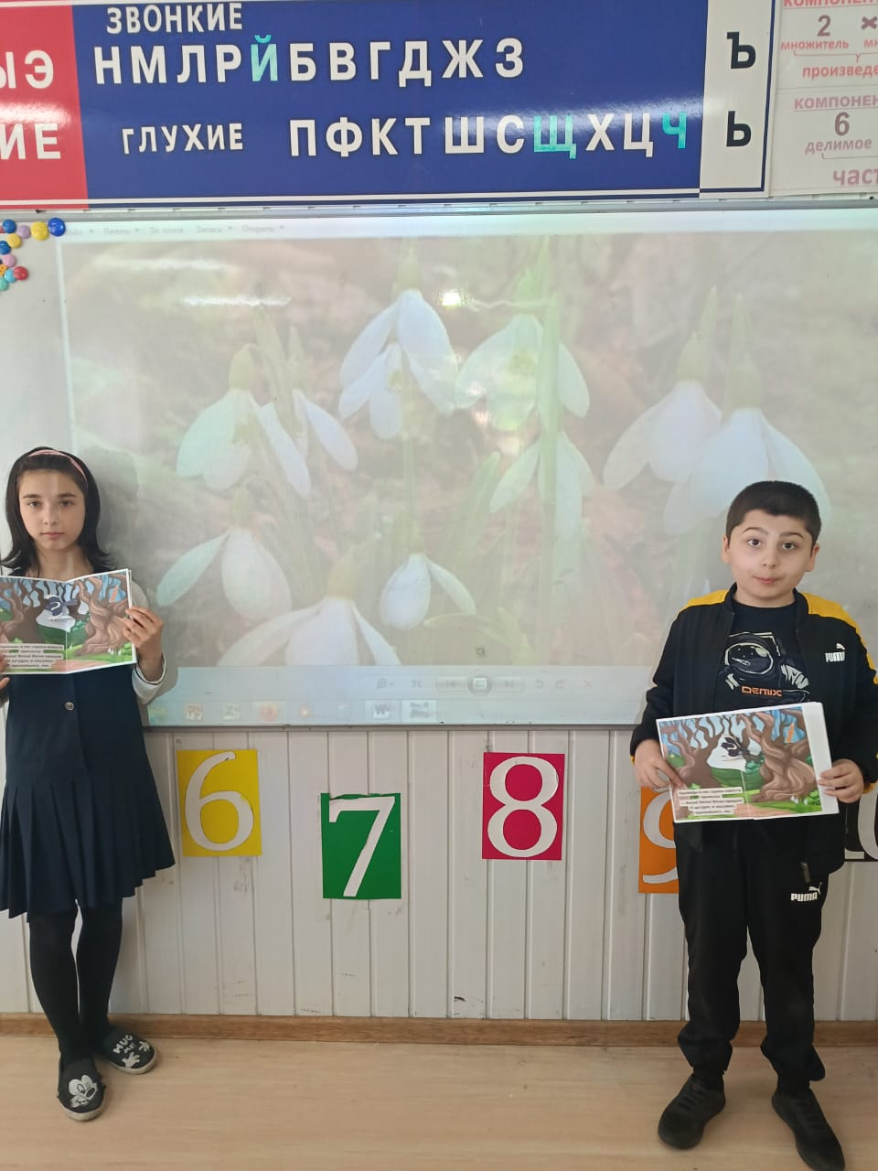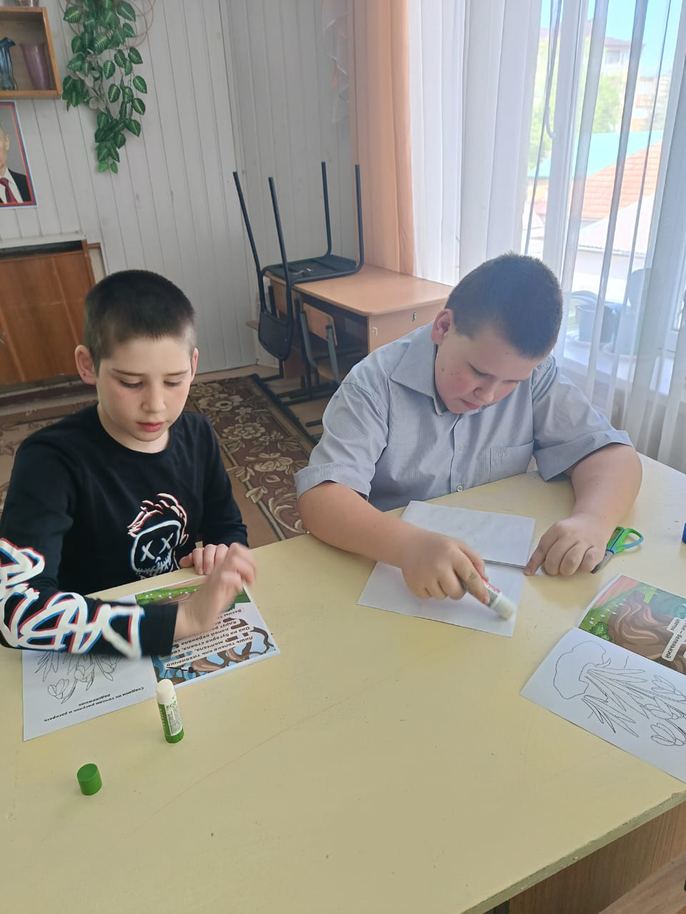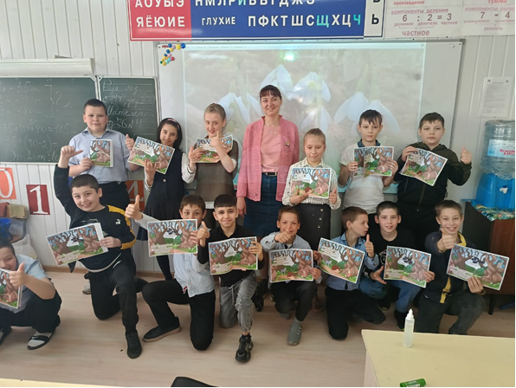

В каждом классе был организован просмотр видеоролика «Берегите Землю!» Ребята познакомились с красивыми местами нашей планеты, пришли к выводу, что всю эту красоту необходимо сберечь не только для ныне живущих, но и для всех последующих поколений. Были проведены беседы на тему«Правила поведения на природе», который был создан МЧС России. В нём рассказывается о том, что можно и чего нельзя делать, выходя на природу.

С большим интересом участвовали ученики первых классов в конкурсе чтецов «Природа удивительно прекрасна - люби ее и не губи напрасно». Ребята показали свои знания.

Даже детки с детского сада тоже приняли участие в Акции «Покорми птиц»

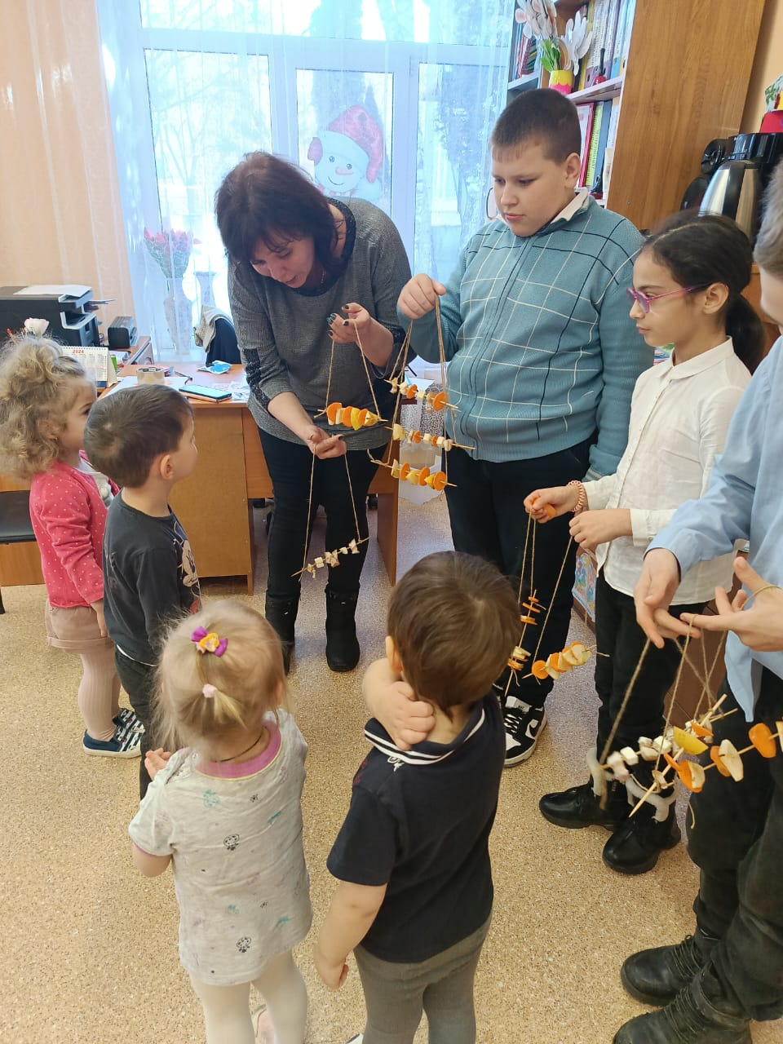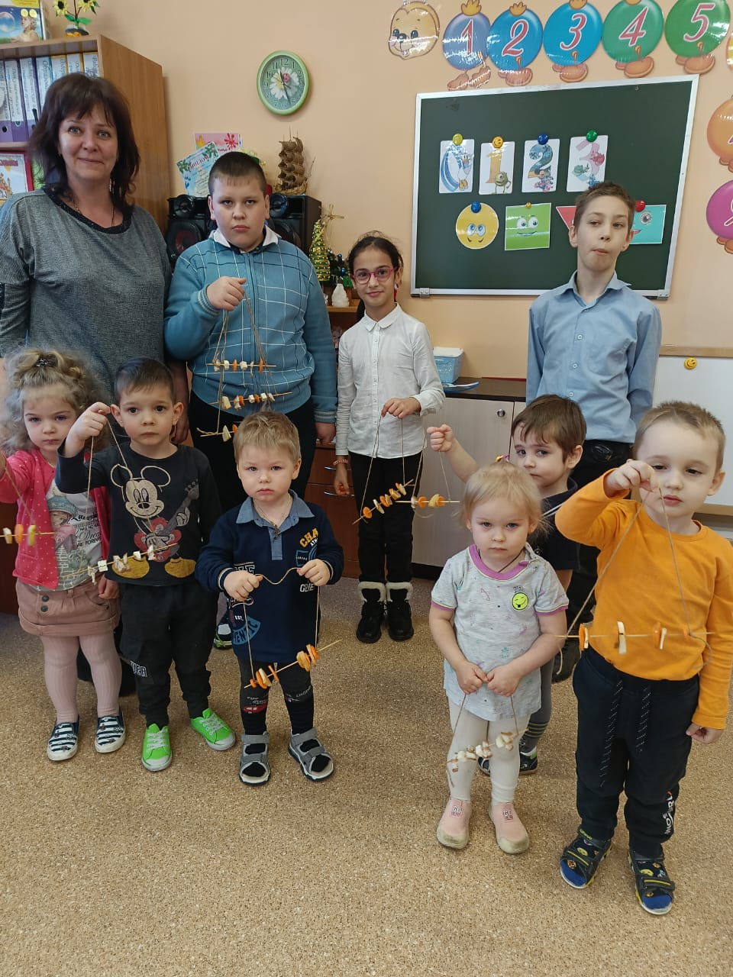

На линейке закрытия Недели окружающего мира, были подведены итоги, победители награждены грамотами.

Организаторы проведения Недели экологии уверены в том, что после проведения Недели у многих обучающихся меняется отношение к учёбе, появляется заинтересованность в познании нового, усиливается интерес к процессу обучения, проявляется терпение, внимание, сплоченность и умение работать в командах.

Такие формы работы дают большой эмоциональный заряд, надолго запоминаются детям, способствуют формированию положительной мотивации учебной деятельности.

Спасибо классным руководителям 1–4 классов за активное участие. Особая благодарность родителям за помощь и поддержку детей, принявших участие в конкурсах.

Отчет составила руководитель ШМО: Девятайкина С.Э.